|  |  |  |  |
| --- | --- | --- | --- |
|  |  |  | |
|  | |  | |
| 客語生活學校教學資訊系統  *系統操作使用說明（各學校補助申請）* | | | |
|  |  | |  |
|  |  | | 環友科技 www.utk.com.tw |

客語生活學校教學資訊系統

系統操作使用說明（各學校補助申請）

## 登入系統

1. 開啟Internet Explorer輸入運動會網址，http://school.hakka.gov.tw/
2. 點選左方的「登入補助計畫系統」

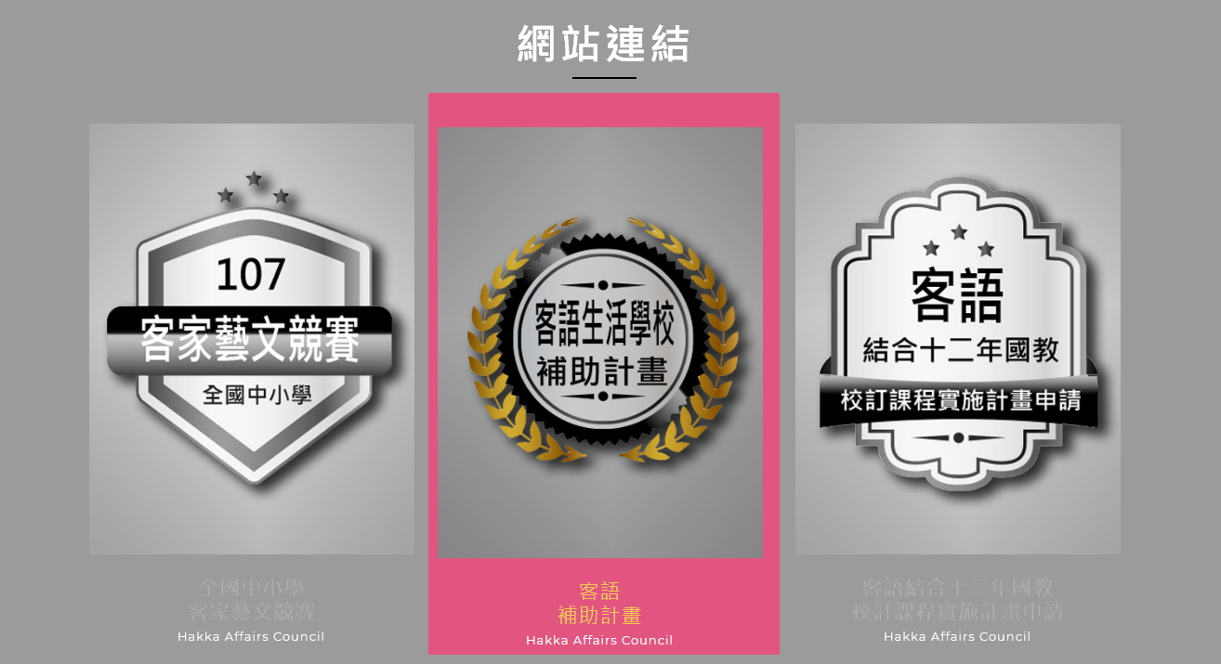

輸入帳號密碼，然後按下「登入」按鈕

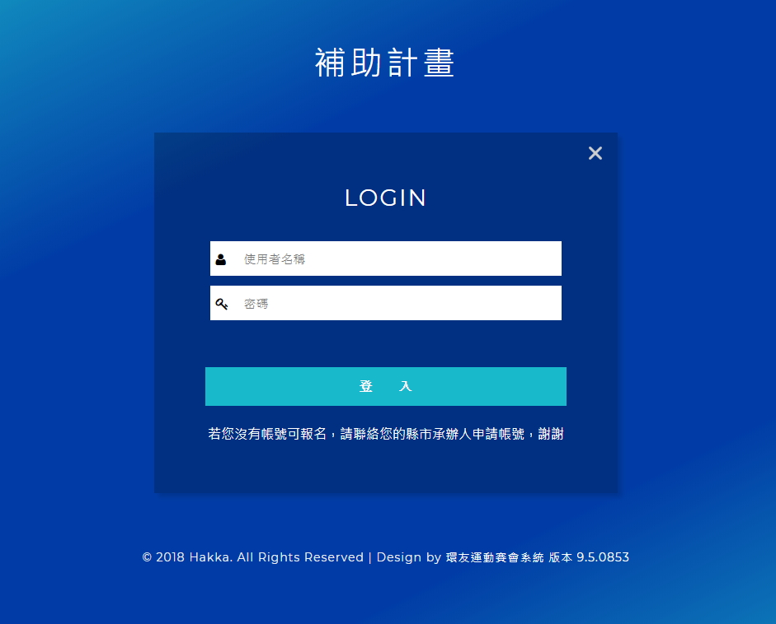

登入完成～

系統操作

## 畫面說明

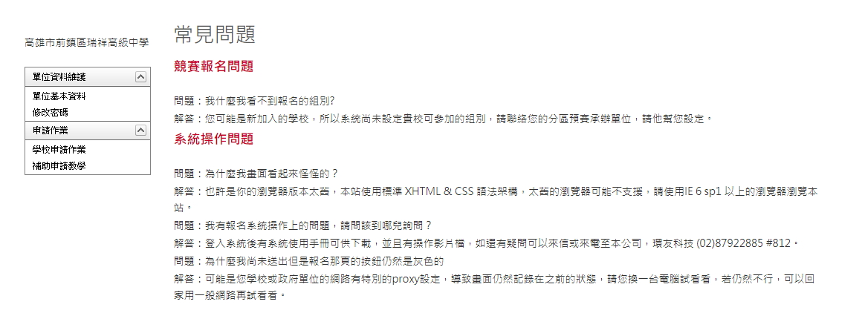

功能列：所有登入帳號的功能列表

主內容頁：顯示相關功能的資料

## 更改密碼

選擇 修改密碼

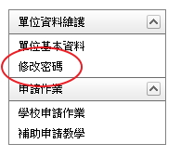

請更改為您好記的密碼。

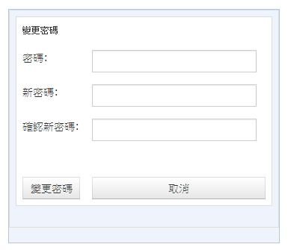

成功變更後會出現以下畫面。

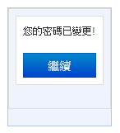

## 學校申請作業

此功能用來申請客語補助相關資料

點選左方「學校申請作業」按鈕

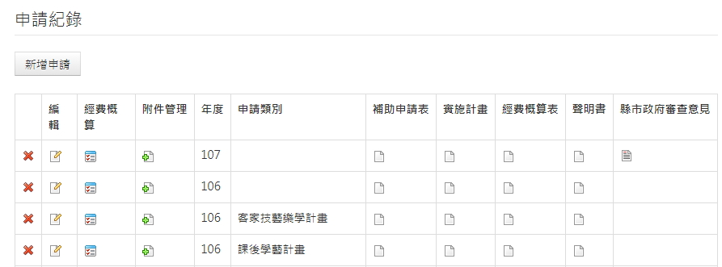

請按新增申請

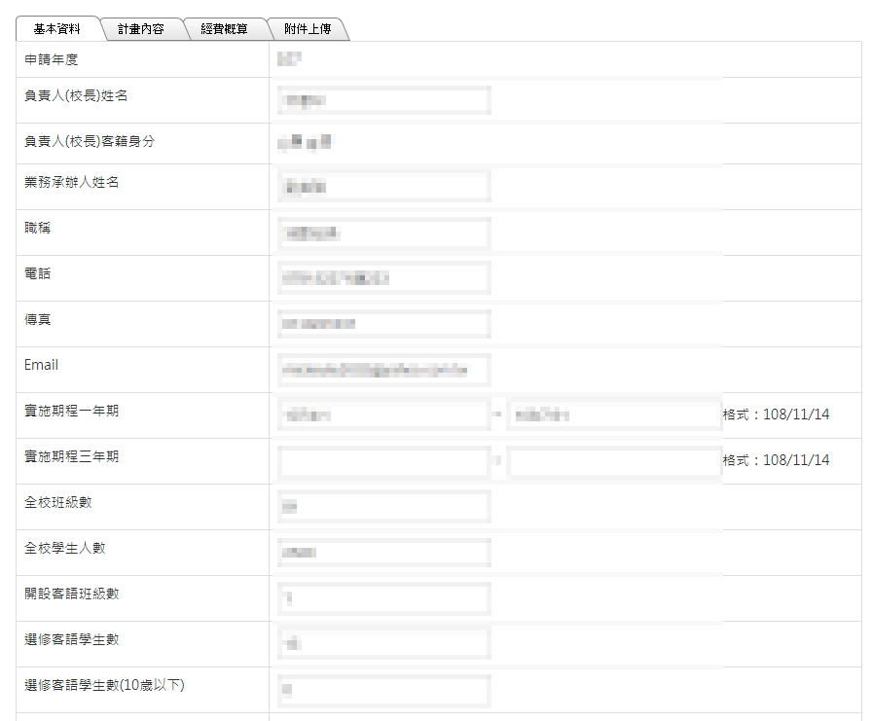

依序填入相關欄位，

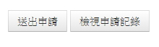

若輸入完畢，請按下儲存按鈕。

確定資料都正確後，按下**送出申請按鈕**，資料將會送至各縣市審核人員。注意，送出後資料將無法修改。

若要檢視所有申請記錄，請點選 檢視申請記錄按鈕





編輯：若資料尚未送出，可繼續編輯，若已送出，則無法修改。

補助申請表：列印標準申請報表，並且蓋上申請單位戳記，在寄至各縣市審核單位。

# 經費概算

點選經費概算圖示

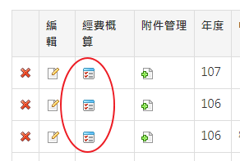

即可維護經費概算項目

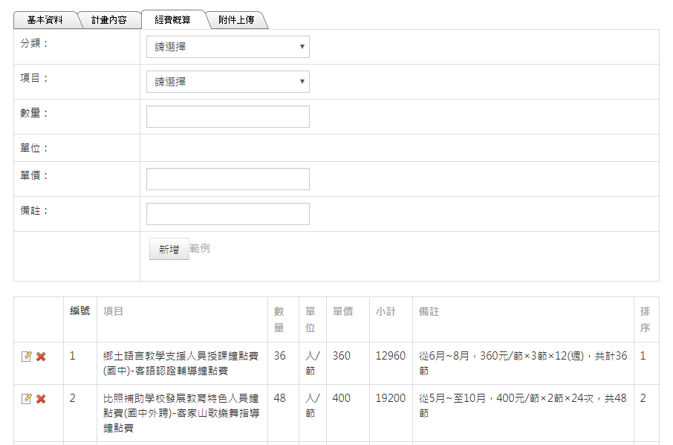

附件管理，提供附件上傳功能。

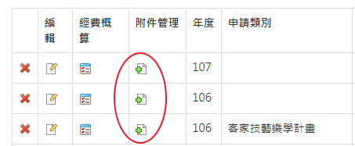

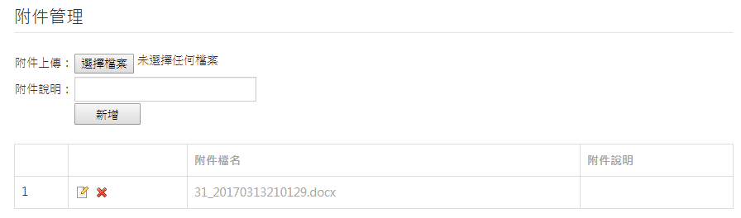

輸入完成後即可列印相關報表

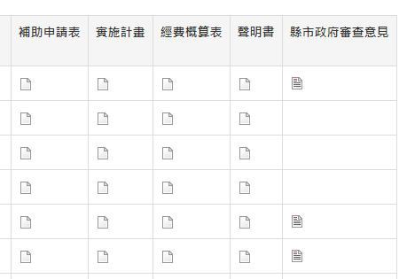

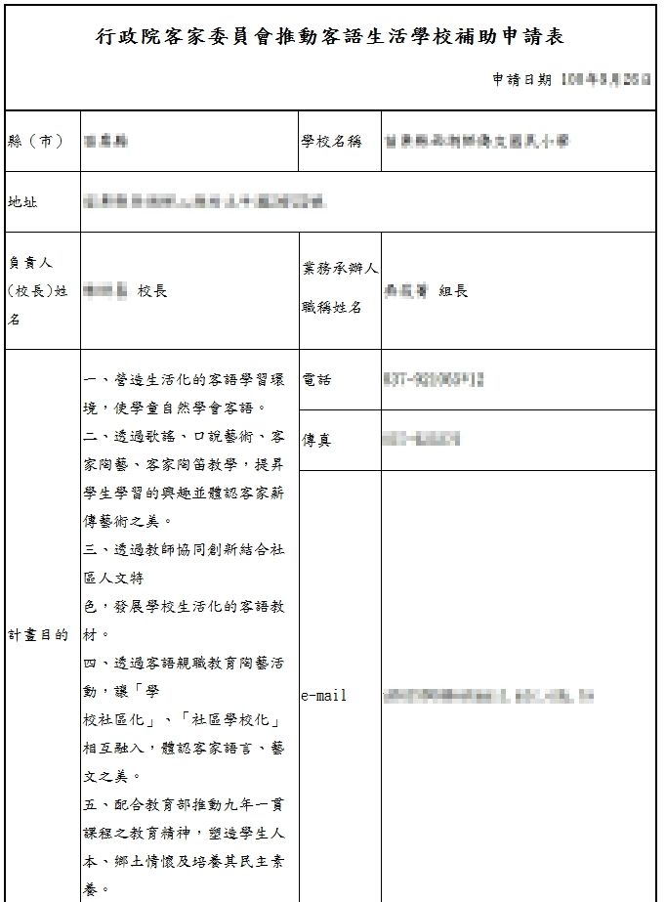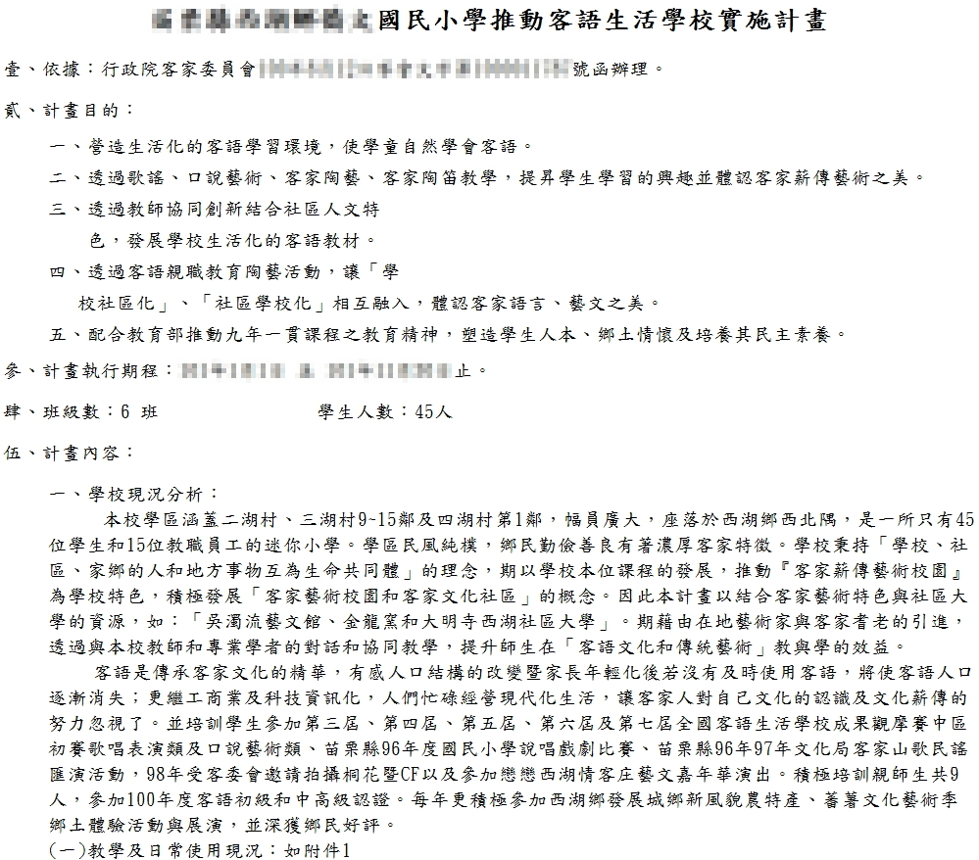

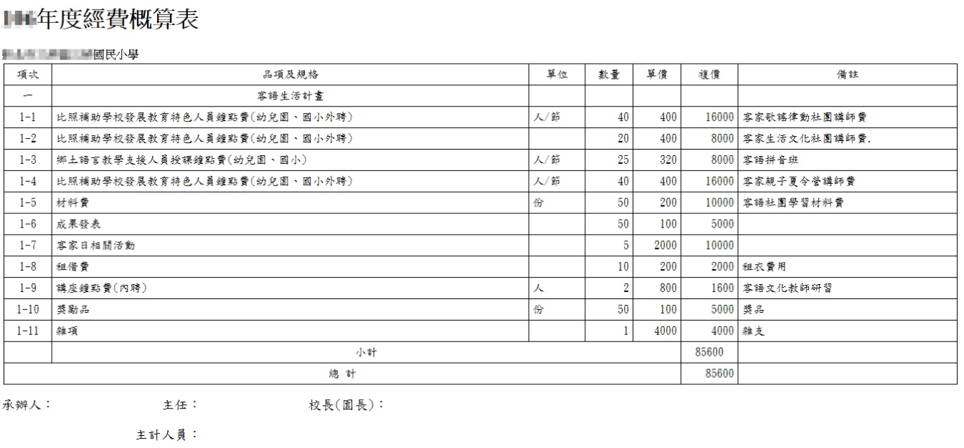

感謝您使用本系統，如有任何問題或建議，歡迎與我們聯絡。

環友科技股份有限公司

<http://www.utk.com.tw/>

tel:02-87922885

fax:02-87920085